10.08.2017 |  | PRESSEMITTEILUNG 20/2017  WILHELMSHAVENER HAFENWIRTSCHAFTS VEREINIGUNG E.V.
 |  | 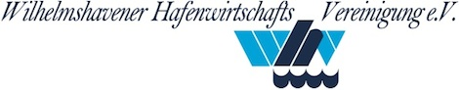
 |  | WHV e.V. –Vorstand und Mitglieder informieren sich an Bahnbaustelle Sande-Varel
Auf Einladung der Wilhelmshavener Hafenwirtschafts-Vereinigung e. V. (WHV e.V) fand eine überaus interessante Besichtigung der Bahnbaustellen zwischen Sande und Varel statt. Die Bauleiterin Frau Heine-Seela und ihr Kollege Herr Bucholt haben in sehr anschaulicher Weise der WHV e.V.-Delegation, bestehend aus Günter Reiche, Hans-Joachim Uhlendorf, Heiner Holzhausen, Dörte Schmidt (alle WHV e.V.) sowie Angela Homuth (Vynova), Rolf Brandstrup (Sparkasse WHV) und Matthias Schrell (Rhenus Midgard) die Besonderheiten der Baumaßnahmen, die der weiche Untergrund den Bauexperten abverlangt, anhand der Baustellen im Detail erläutert.
Der gesamte Ausbau der Bahnstrecke von Wilhelmshaven bis Oldenburg wird in 6 Planfeststellungsabschnitten umgesetzt. Der Abschnitt Varel-Sande, den die WHV e.V.-Delegation besichtigt hat, ist der Abschnitt 4.
Dieser Abschnitt erfordert wegen des besonders weichen Untergrundes besondere aufwändige Baumaßnahmen. Dabei wurde deutlich, dass diese Arbeiten, wie die Gesamtsanierung der Strecke ein hohes Maß an Wertschöpfung in dieser Region veranlasst. Auch wenn jeweils pro Bahnabschnitt ein Generalunternehmer den Auftrag erhält, so sind eine nicht geringe Zahl von Unternehmen aus der hiesigen Region an den Baumaßnahmen beteiligt.
Um eine Streckengeschwindigkeit bis zu 120 km/h in Zukunft zuzulassen, sind besondere, die Kosten erhöhende technisch Lösungen erforderlich. Das sind
- Trassentiefgründungen zwecks Stabilisierung des Untergrundes mit Hilfe von 15 bis 20 m tiefen Bohrpfählen, auf die dann eine ca. 1 m dicke Stahlbetonplatte als stabiler Untergrund für das Schotterbett der Gleise gegossen wird.
- Das Fräs-Misch-Verfahren (FM). Mit dieser modernen Technologie zur Bodenverfestigung und Stabilisierung des Untergrundes sowohl in Dammbereichen als auch an Moorstellen. Die Fräse fährt mit einem max. 9 m langen Schwert mit einer umlaufden Fräskette in den Untergrund und vermischt dabei den Boden mit einer Zementsuspension, die zu einem festen Unterbau für das Gleisbett und die Gleise aushärtet.
Die Endausbaukosten für die Zweigleisigkeit der Bahnstrecke zwischen Wilhelmshaven und Oldenburg einschließlich Lärmschutz und Elektrifizierung werden rund 840 Millionen € betragen. Als die WHV e.V. 2010, zusammen mit anderen Akteuren der Region, in einem entscheidenden Gespräch mit dem damaligen Staatssekretär Prof. Klaus-Dieter Scheuerle im Bundesministerium für Verkehr , Bau- und Stadtentwicklung die Zusage für den Beginn der Finanzierung erhielt, wurden die langjährigen unermüdlichen Bemühungen mit Erfolg gekrönt und damit neben der Realisierung eines optimalen Bahnanschlusses für den Hafen auch die Basis für Wertschöpfungen beim hiesigen Baustoffhandel und Speditionsgewerbe geschaffen. Der gut ausgebaute Bahnhinterlandanschluss wird eine elementare Transportgrundlage für die Hauptumschlagsgüter des Hafens Wilhelmshaven sein: Container, Kohle, Mineralöl- und Chemieprodukte.
Der für 2018 geplante Baubeginn der „Umfahrung Sande“ setzt diese positive wirtschaftliche Entwicklung fort.

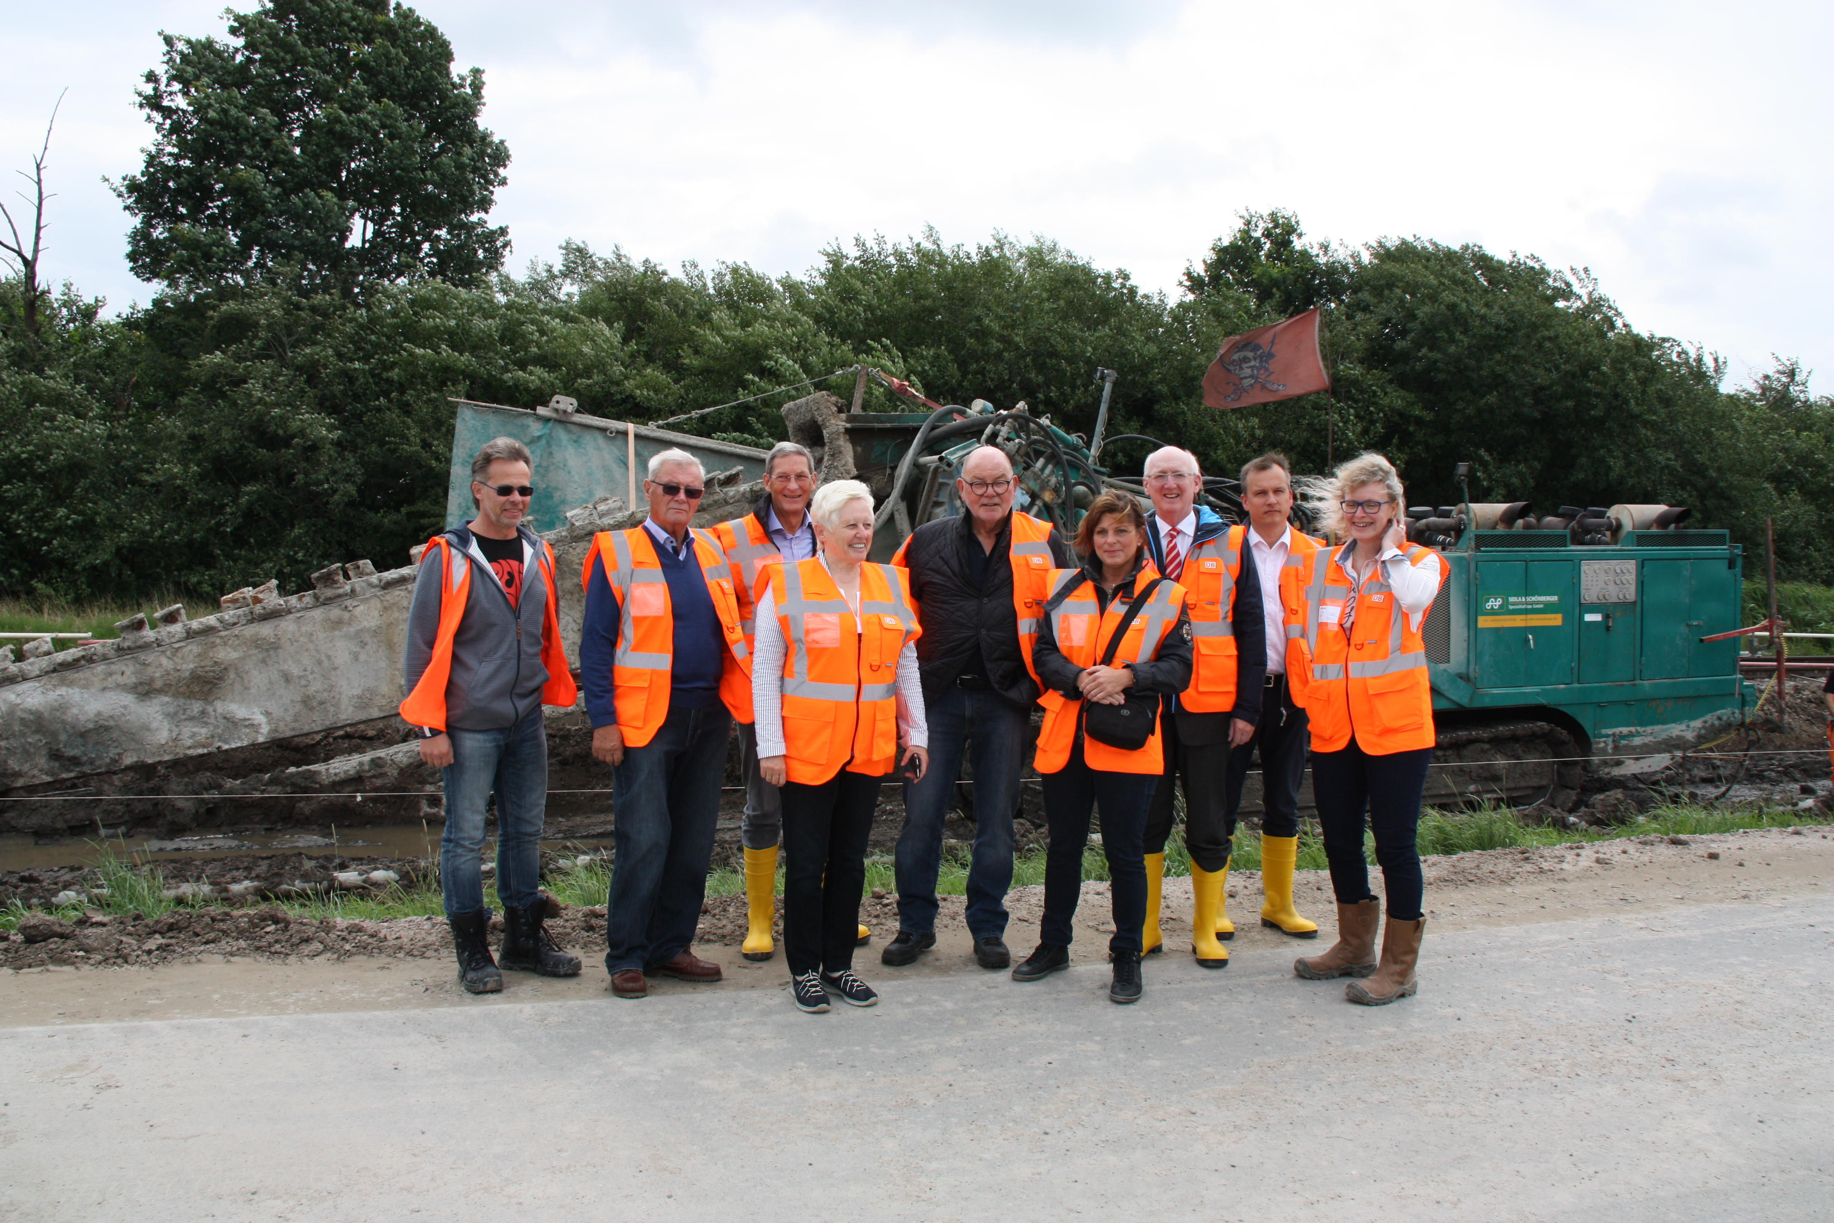
Foto: von links Herr Bucholt, Günter Reiche, Hans-Joachim Uhlendorf, Angela Homuth, Heiner Holzhausen, Dörte Schmidt, Rolf Brandstrup, Matthias Schrell und Jutta Heine-Seela
 |  | Autor: WHV e.V.
Siehe auch:
www.hafenwirtschaft-whv.de - Hafenfilm
www.wilhelmshaven-windenergie.de
Wilhelmshavener Hafenwirtschaftsvereinigung e.V. | Luisenstraße 5 | 26382 Wilhelmshaven
Tel.: 04421/44700 | Fax: 04421/42462 | E-Mail: info@whv-wilhelmshaven.de

